第7章 知识库管理
本章目标：学会使用 OpenClaw 构建个人知识库系统，实现网页文章存档、开源项目调研分析、论文笔记整理和跨设备同步。随着信息来源不断增多，单纯依靠浏览器书签或手动记录已难以满足系统化管理的需求。本章将通过实战案例演示 OpenClaw 如何把分散的网页内容、技术资料和学术文献统一纳入结构化的知识库体系，并借助 iCloud、Notion 或 Obsidian 实现跨设备访问。

本章内容
- 7.1 网页文章存档
- 7.2 GitHub 项目管理
- 7.3 论文笔记整理
- 7.4 跨设备同步方案

7.1 网页文章存档

7.1.1 为什么需要文章存档
在信息密集的工作场景中，每天都会接触到大量有价值的内容，包括技术博客、行业资讯、学习教程和开源项目文档。这些内容往往分散在不同的来源，且随时面临网页失效、内容被删或无法跨设备查看等风险。
传统的解决方式依赖手动复制粘贴，不仅耗时，还难以统一维护格式和分类。OpenClaw 通过自动化的抓取与摘要流程，将阅读中产生的内容及时转化为结构化笔记，存入指定位置，从根本上解决了信息零散、难以检索的问题。

7.1.2 核心原理
OpenClaw 的网页文章存档基于”抓取—摘要—存储”三阶段流程。用户只需将链接发给 OpenClaw，系统会自动读取网页正文、提取核心观点，并按照预设的目录结构保存到备忘录或 Notion。整个流程如下所示：
网页链接 --> OpenClaw抓取 --> 智能摘要 --> 存储到备忘录/Notion
该流程具备四项关键优势：其一，自动抓取，无需手动复制粘贴原文；其二，智能摘要，从长文中提炼核心观点；其三，结构化存储，以统一模板保存，便于后续检索；其四，跨设备同步，Mac 备忘录内容会通过 iCloud 自动推送到 iPhone 和 iPad，无需任何额外配置。
理解了这一机制，下面通过三个典型场景演示具体操作。

7.1.3 实战案例1：技术文章存档
当在浏览技术博客时遇到一篇值得保存的文章，可以直接将链接发给 OpenClaw，附上简短指令。OpenClaw 会自动完成抓取、摘要和归档，整个过程通常在几秒内完成，如图7-1所示。
示例对话如下：
你：帮我把这篇文章总结一下，存到备忘录
https://example.com/ai-article
OpenClaw：好的，正在处理这篇文章。
[几秒后]
OpenClaw：已经总结完成并存到备忘录了！
文章标题：《AI技术发展趋势》
核心观点：
1. 大模型将继续发展
2. 多模态能力成为标配
3. 个人AI助手普及
已保存到：备忘录 > AI学习 > 技术文章
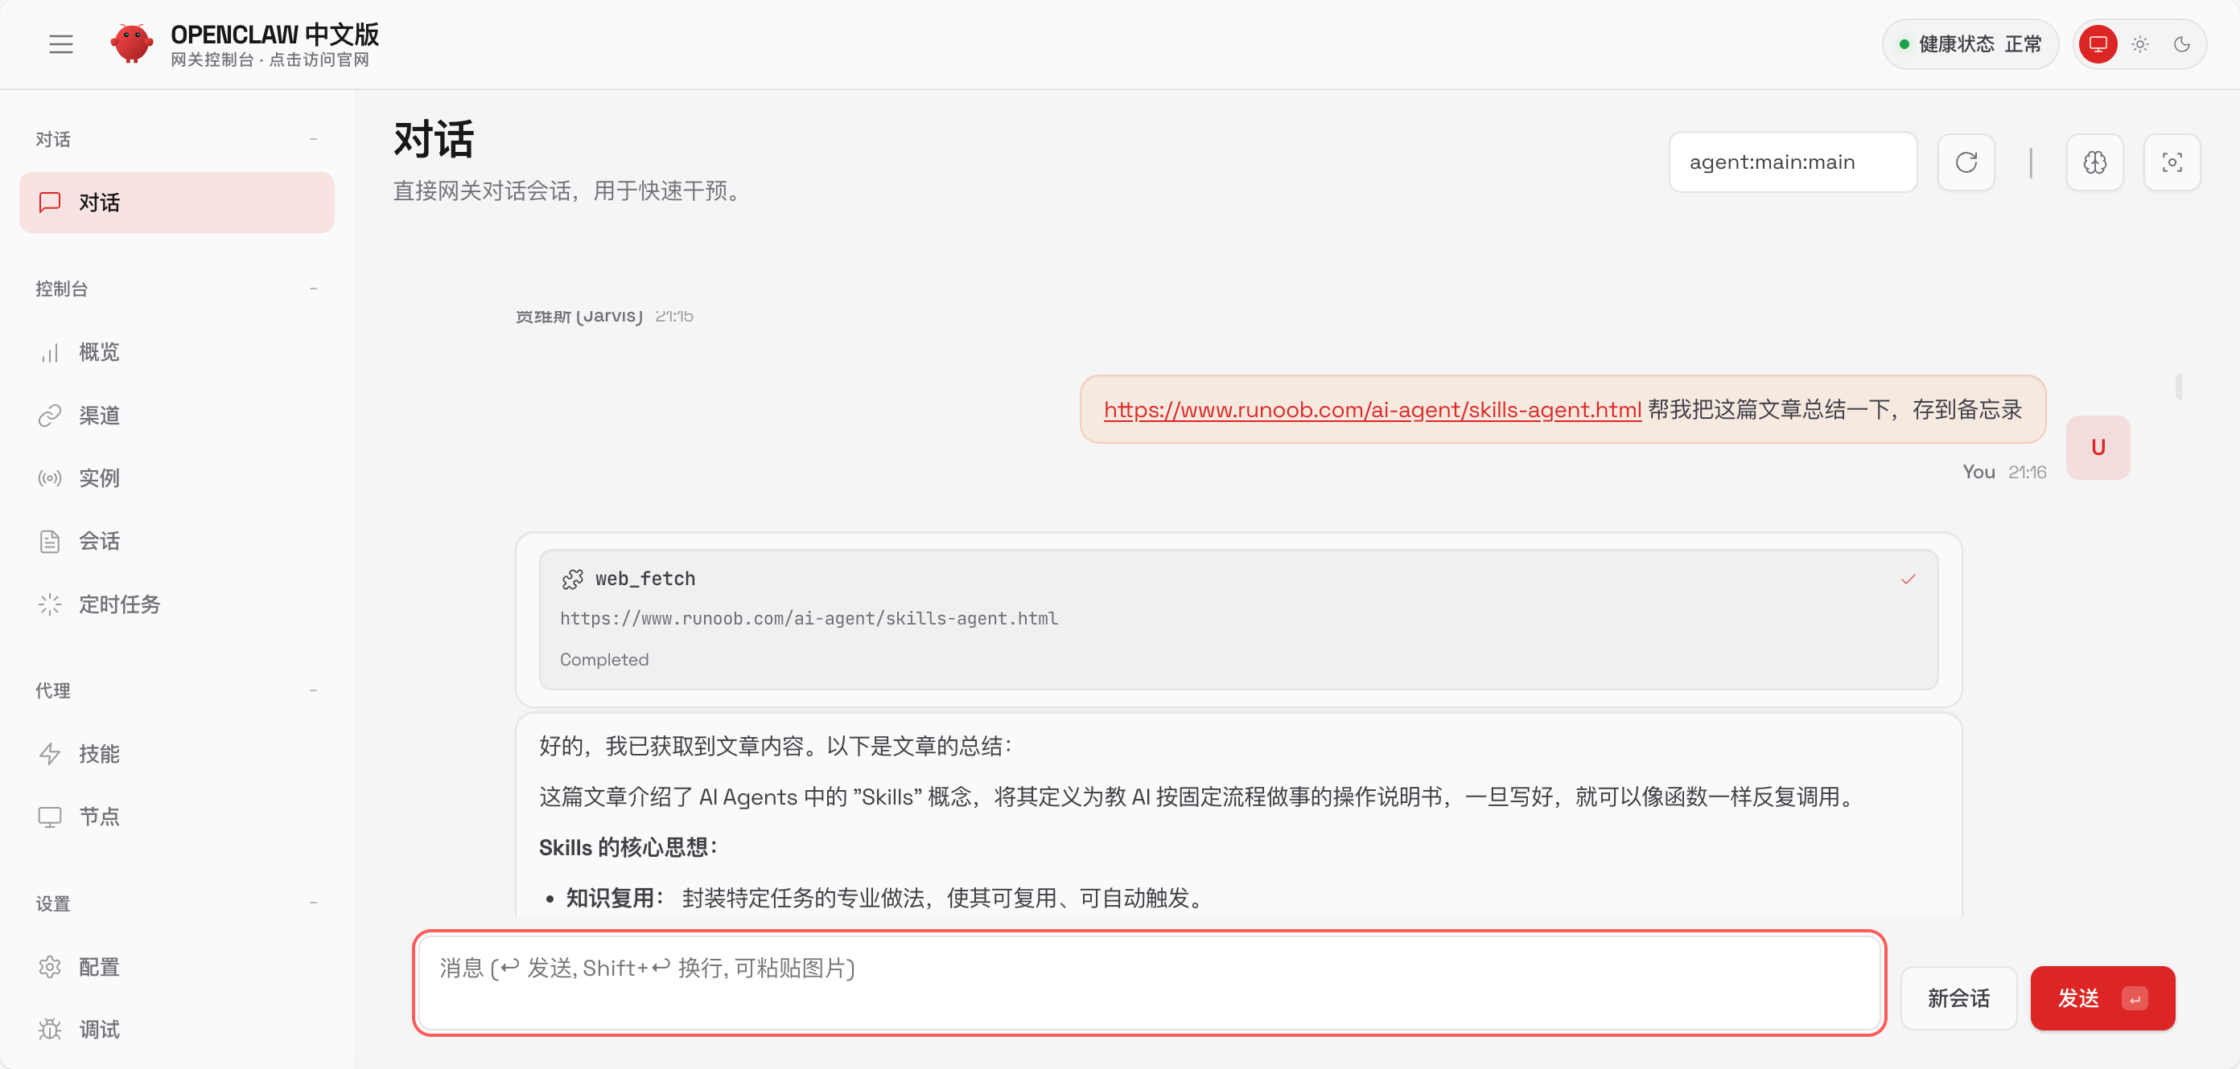
image-20260211212230061
图7-1 示例对话运行效果
打开 Mac 备忘录后，可以看到 OpenClaw 按照统一模板保存的内容，如图7-2所示。
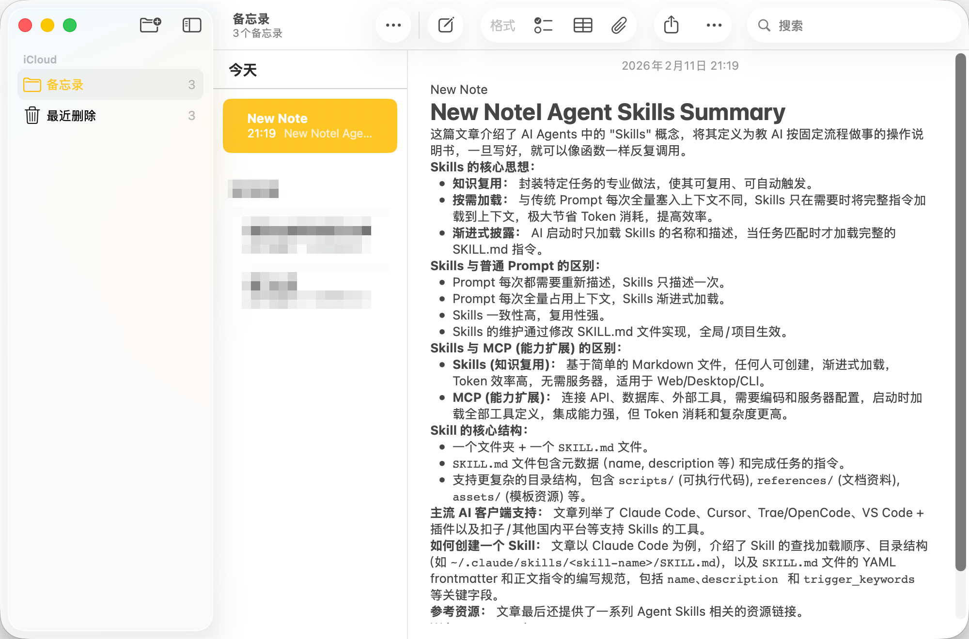
image-20260211212257745
图7-2 Mac备忘录中保存的文章内容
OpenClaw 在备忘录中使用的标准存档模板如下，其中”笔记”区域供用户在阅读后添加个人思考：
//第7章/notes-template.md
# AI技术发展趋势
**来源**：https://example.com/ai-article
**保存时间**：2026-02-10 10:30
## 核心观点
1. **大模型发展**
- GPT-5、Claude 5等新模型
- 性能持续提升
- 成本逐渐降低
2. **多模态能力**
- 文本+图片+视频
- 统一的理解能力
- 更自然的交互
3. **个人AI助手**
- 本地部署成为可能
- 隐私保护更好
- 定制化程度更高
## 关键信息
- 作者：张三
- 发布时间：2026-02-09
- 阅读时长：10分钟
## 笔记
[可以在这里添加想法]

7.1.4 实战案例2：新闻资讯整理
单篇文章的存档已经能节省大量时间，但对于需要持续跟踪某一领域动态的用户而言，批量整理多篇新闻的价值更为突出。以下示例展示了如何一次性处理多条资讯，并按主题自动分类。
你：帮我整理这3篇AI新闻，分类存储
链接1：https://news1.com/ai-breakthrough
链接2：https://news2.com/openai-update
链接3：https://news3.com/google-gemini
OpenClaw：收到！正在整理这些新闻。
[处理中...]
OpenClaw：已完成整理！
AI突破性进展（news1）
- 核心内容：新算法提升30%效率
- 影响：可能改变行业格局
- 保存位置：备忘录 > AI资讯 > 技术突破
OpenAI最新动态（news2）
- 核心内容：GPT-5即将发布
- 关键特性：多模态、更快速度
- 保存位置：备忘录 > AI资讯 > 公司动态
Google Gemini更新（news3）
- 核心内容：Gemini 3.0发布
- 新功能：视频理解、代码生成
- 保存位置：备忘录 > AI资讯 > 产品更新
在批量整理的基础上，还可以进一步配置自动分类规则和定期汇总任务，使资讯管理完全自动化。自动分类规则的设置示例如下：
你：以后发AI新闻链接，自动分类到：
- 技术突破 --> 备忘录/AI资讯/技术
- 公司动态 --> 备忘录/AI资讯/公司
- 产品更新 --> 备忘录/AI资讯/产品
OpenClaw：好的，已记住分类规则！
定期汇总任务可配合第8章的日程管理功能使用，让 OpenClaw 在指定时间自动生成本周资讯摘要并发送：
你：每周五晚上8点，把本周保存的AI新闻汇总发给我
OpenClaw：已设置定期任务！
每周五20:00会自动生成本周AI资讯汇总。

7.1.5 实战案例3：博客文章收藏
对于技术从业者而言，博客文章中常常包含大量可复用的代码片段和实践经验。OpenClaw 支持在收藏文章的同时，提取其中的代码示例并单独归档，形成可直接复用的代码片段库。以下是完整的三步工作流：
步骤1：收藏文章，指定标签让 OpenClaw 自动分类：
你：收藏这篇博客，标签：React、性能优化
https://blog.example.com/react-performance
OpenClaw：已收藏！
标题：React性能优化实战
标签：#React #性能优化
保存位置：备忘录 > 技术博客 > 前端开发
步骤2：提取代码示例，对已保存的文章发出提取指令：
你：把这篇文章里的代码示例单独提取出来
OpenClaw：已提取3个代码示例：
示例1：useMemo()优化
示例2：React.memo()使用
示例3：虚拟列表实现
已保存到：备忘录 > 代码片段 > React
步骤3：生成学习笔记，将文章转化为结构化的学习资料：
你：根据这篇文章，生成一份学习笔记
OpenClaw：已生成学习笔记！
包含：
- 核心概念（5个）
- 实践技巧（8个）
- 常见问题（3个）
- 延伸阅读（4篇）
保存位置：备忘录 > 学习笔记 > React性能优化
三步流程完成后，一篇博客文章便被转化为三份独立资产：原文摘要、代码片段和学习笔记，分别存放在不同目录下，日后可以根据不同需求快速检索。

7.1.6 跨设备同步说明
OpenClaw 将内容保存到 Mac 备忘录后，iCloud 会自动将其同步到 iPhone 备忘录、iPad 备忘录和 iCloud 网页版，无需任何额外配置，通常在网络状态良好时可在 1—5 秒内完成同步。
在跨设备场景下，有几点使用技巧值得注意：在 iPhone 上查看时，可直接通过备忘录 App 的搜索功能定位关键词；在 iPad 上进行编辑后，修改内容会自动同步回 Mac；如需通过浏览器访问，登录 Apple ID 后可在 iCloud 网页版查看全部备忘录。关于跨设备同步方案的更多配置选项，见7.4节。

7.2 GitHub 项目管理

7.2.1 为什么需要 GitHub 项目管理
作为开发者或技术爱好者，调研开源项目、评估技术选型和整理学习资源是日常工作的重要组成部分。然而，GitHub 上的项目数量庞大，README 文档往往篇幅较长，代码结构也相对复杂，若没有系统化的整理方式，很容易出现信息遗漏或重复调研的情况。
OpenClaw 能够自动读取项目文档、提炼核心信息并生成对比报告，将原本需要数小时的调研工作压缩到几分钟内完成。需要说明的是，OpenClaw 当前主要侧重于项目信息的理解与分析，不涉及代码提交、Issue 创建等交互式管理操作，适合用于学习调研，而非项目开发管理。

7.2.2 核心功能
OpenClaw 在 GitHub 项目管理方面提供四类核心能力，各有侧重，可根据实际需求组合使用。
项目信息分析是最基础的能力，OpenClaw 会自动读取项目的 README 文档，提取核心功能描述、技术栈信息和项目结构，免去手动阅读长篇文档的工作量。在此基础上，智能总结功能会进一步提炼项目亮点、总结依赖组件并对学习价值作出评估，为技术选型提供参考依据。
代码理解功能面向需要深入了解项目实现原理的场景，OpenClaw 可以分析代码结构、提取关键逻辑并解释核心算法。最后，资源整理能力将上述分析结果按照分类和标签存储，便于后续检索和回顾。
了解了核心能力的范围和侧重，下面通过三个典型案例展示具体操作方式。

7.2.3 实战案例1：开源项目调研
在做技术选型时，可以直接将 GitHub 项目链接发给 OpenClaw，并指定关注维度，OpenClaw 会自动生成结构化的分析报告，如图7-3所示。以下示例中，用户访问的是”awesome-openclaw-tutorial”项目（搜索该项目名即可在 GitHub 上找到）：
你：帮我分析这个GitHub项目，总结核心信息：https://github.com/xianyu110/awesome-openclaw-tutorial
OpenClaw：正在分析项目...
项目名称：Awesome Project
Stars：15.3k
主要语言：TypeScript (85%)
核心功能：
1. 高性能数据处理
2. 实时数据同步
3. 可视化展示
技术栈：
- 前端：React + TypeScript
- 后端：Node.js + Express
- 数据库：PostgreSQL
- 缓存：Redis
项目亮点：
性能优秀（处理速度提升3倍）
文档完善（包含详细教程）
社区活跃（每周更新）
易于集成（提供SDK）
适用场景：
- 大数据处理
- 实时监控系统
- 数据可视化平台
学习价值：五星
推荐指数：五星
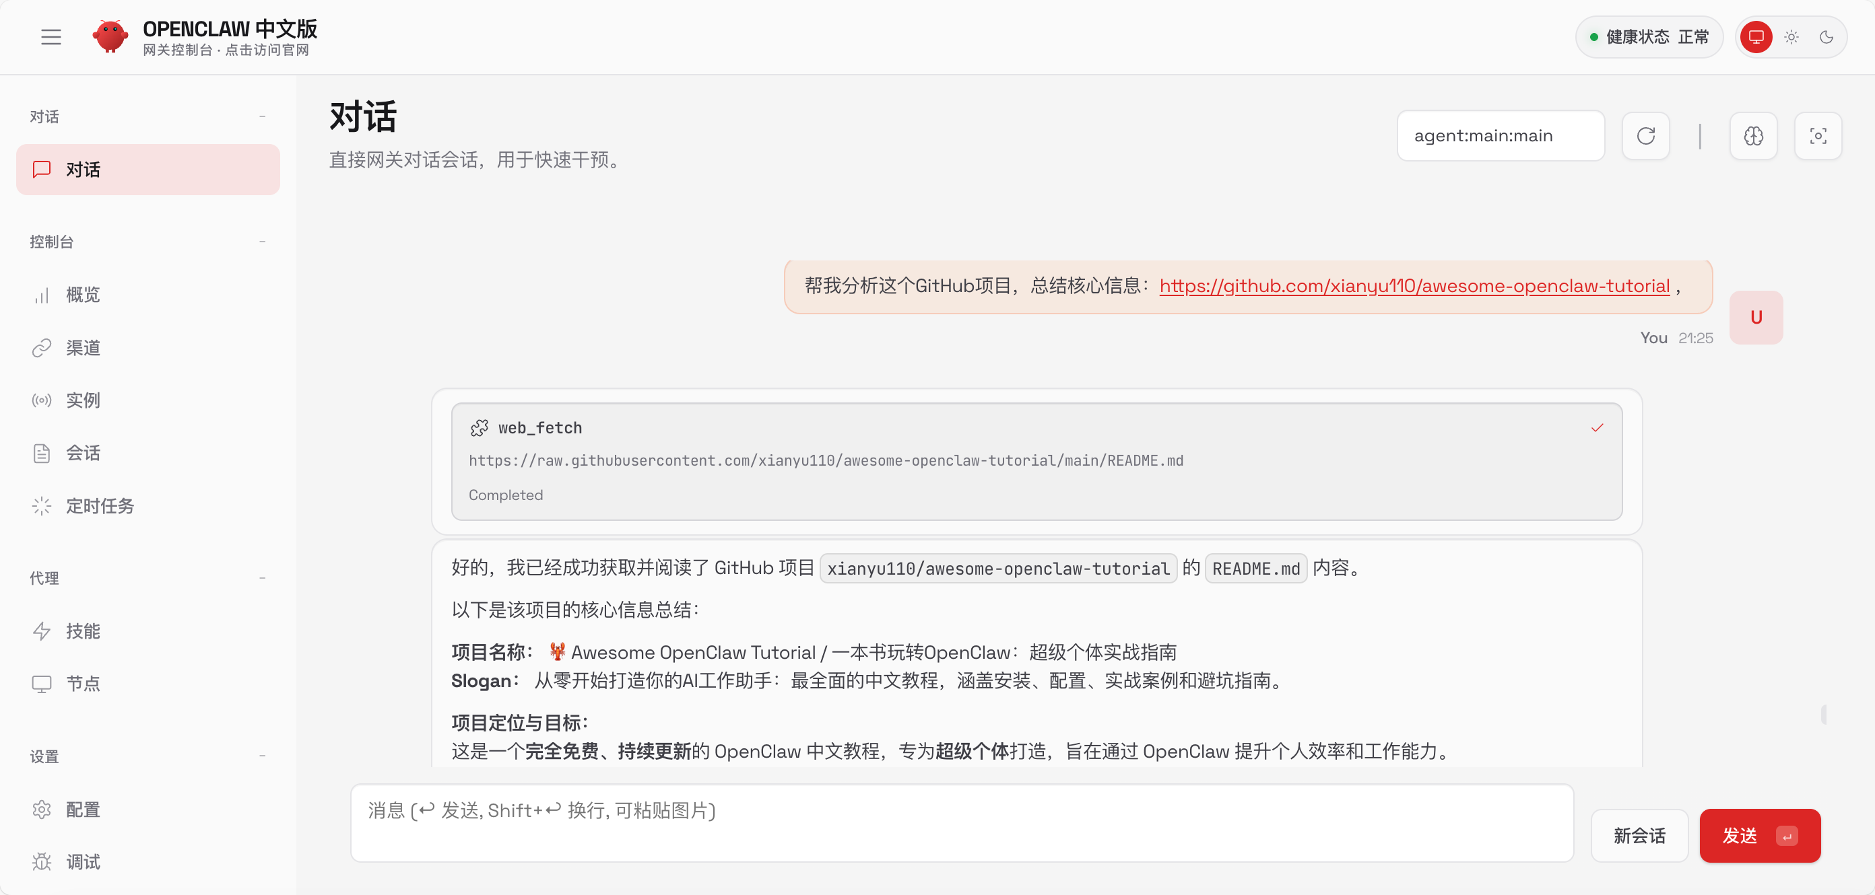
image-20260211212558294
图7-3 OpenClaw对GitHub项目的分析结果
从分析结果可以看出，OpenClaw 不仅提取了项目的基本统计数据，还从功能、技术栈和适用场景三个维度给出了综合评价，为后续的技术决策提供了可参考的依据。

7.2.4 实战案例2：技术选型参考
当面临多个候选方案时，OpenClaw 可以批量分析并生成对比报告，省去逐一阅读各项目文档的工作。以下以前端框架选型为例，演示完整的分析流程。
步骤1：发出批量分析指令，一次性提交多个待对比的项目链接：
你：帮我分析对比这3个前端框架项目：
1. https://github.com/facebook/react
2. https://github.com/vuejs/core
3. https://github.com/sveltejs/svelte
重点关注：性能、生态、学习曲线、社区活跃度
OpenClaw：正在分析3个项目...
[几分钟后]
OpenClaw：分析完成！生成对比报告：
步骤2：查看生成的对比报告，每个框架按优势、劣势和适合场景三个维度展开，便于横向比较。报告内容如下：
//第7章/framework-comparison.md
# 前端框架对比报告
## 1. React
Stars：220k | Contributors：1.6k | 最近更新：2天前
**优势**：
- 生态最完善（组件库、工具链丰富）
- 社区最活跃（问题解决快）
- 大厂背书（Facebook维护）
- 就业市场需求大
**劣势**：
- 学习曲线较陡
- 需要额外学习状态管理
- 包体积较大
**适合场景**：
- 大型企业应用
- 需要丰富生态的项目
- 团队协作开发
---
## 2. Vue
Stars：205k | Contributors：400+ | 最近更新：1天前
**优势**：
- 学习曲线平缓（文档友好）
- 渐进式框架（灵活度高）
- 中文社区活跃
- 性能优秀
**劣势**：
- 生态不如React完善
- 大厂使用相对较少
- 国际化程度较低
**适合场景**：
- 中小型项目
- 快速开发需求
- 中文团队
---
## 3. Svelte
Stars：75k | Contributors：600+ | 最近更新：3天前
**优势**：
- 性能最优（编译时优化）
- 代码量最少（无虚拟DOM）
- 学习成本低（语法简洁）
- 包体积最小
**劣势**：
- 生态相对较小
- 社区规模较小
- 企业采用较少
- 学习资源有限
**适合场景**：
- 性能要求高的项目
- 小型应用
- 个人项目
---
## 推荐建议
OpenClaw 在报告末尾会根据不同决策场景给出框架选型建议，见表7-1。
表7-1 前端框架选型推荐
场景 | 推荐框架 | 理由
大型企业应用 | React | 生态完善、社区活跃
中小型项目 | Vue | 学习成本低、开发效率高
性能敏感应用 | Svelte | 性能最优、体积最小
新手学习 | Vue | 文档友好、上手快
就业导向 | React | 市场需求最大
报告和表格会自动保存到备忘录的”技术选型 > 前端框架对比”目录下，方便日后复盘和分享。

7.2.5 实战案例3：学习资源整理
在系统学习某项技术时，GitHub 上往往散布着大量高质量的教程仓库、实战项目和工具库。OpenClaw 可以搜索并整理这些资源，生成按学习阶段排列的资源清单，免去手动筛选的烦琐过程。
以机器学习为例，可以向 OpenClaw 发出如下指令：
你：帮我整理GitHub上优质的机器学习学习资源，
包括：教程、项目、工具、论文实现
OpenClaw：正在搜索和整理...
[几分钟后]
OpenClaw：已整理完成！
机器学习学习资源清单
## 1. 入门教程（3个）
### 1.1 Machine Learning Crash Course
- Stars：7.2k
- 特点：Google官方教程，适合零基础
- 内容：视频+练习+代码
- 学习时长：约15小时
- 推荐指数：五星
### 1.2 Hands-On Machine Learning
- Stars：25k
- 特点：配套书籍，实战导向
- 内容：Jupyter Notebooks
- 学习时长：约30小时
- 推荐指数：五星
### 1.3 ML For Beginners
- Stars：50k
- 特点：微软官方，12周课程
- 内容：视频+作业+项目
- 学习时长：约60小时
- 推荐指数：五星
---
## 2. 实战项目（5个）
### 2.1 图像分类项目
- 项目：猫狗分类器
- 难度：两星
- 技术：CNN、TensorFlow
- 学习点：数据预处理、模型训练
### 2.2 自然语言处理
- 项目：情感分析
- 难度：三星
- 技术：LSTM、PyTorch
- 学习点：文本处理、序列模型
[更多项目...]
---
## 3. 工具库（8个）
### 3.1 TensorFlow
- 用途：深度学习框架
- 优势：生态完善、部署方便
- 适合：生产环境
### 3.2 PyTorch
- 用途：深度学习框架
- 优势：灵活、易调试
- 适合：研究和实验
[更多工具...]
---
## 4. 论文实现（10个）
### 4.1 ResNet实现
- 论文：Deep Residual Learning
- 说明：图像分类经典模型
[更多论文...]
---
## 学习路径建议
**第1-2周**：入门教程（ML Crash Course）
**第3-6周**：系统学习（Hands-On ML）
**第7-8周**：实战项目（图像分类）
**第9-10周**：进阶项目（NLP）
**第11-12周**：论文阅读和复现
已保存到：备忘录 > 学习资源 > 机器学习
资源清单中每个条目均包含推荐理由和学习时长估算，便于根据当前阶段和时间预算选择合适的入口。

7.2.6 项目追踪与更新
对于正在持续关注的重要开源项目，可以设置定期追踪任务，让 OpenClaw 定时推送更新摘要，避免错过关键版本发布或功能变更。以下示例演示了追踪三个模型项目的配置方式：
你：帮我追踪这3个项目的更新：
1. https://github.com/openai/gpt-4
2. https://github.com/anthropic/claude
3. https://github.com/google/gemini
每周一早上9点，给我推送更新摘要
OpenClaw：已设置项目追踪！
追踪内容：
- 新版本发布
- 重要功能更新
- 关键Bug修复
- 社区热门讨论
推送时间：每周一 09:00
推送方式：飞书消息
每周推送的更新摘要格式规范、条目清晰，便于快速浏览。推送内容的示例模板如下：
//第7章/weekly-update.md
本周GitHub项目更新（2026-02-10）
## OpenAI GPT-4
新版本：v4.5.0
- 性能提升20%
- 新增多模态支持
- 修复3个关键Bug
## Anthropic Claude
功能更新
- 上下文窗口扩展到200k
- 新增代码生成优化
- 改进中文理解能力
## Google Gemini
文档更新
- 新增API使用教程
- 更新定价策略
- 发布最佳实践指南
详细内容已保存到：备忘录 > GitHub更新 > 2026-02-10

7.3 论文笔记整理

7.3.1 为什么需要论文笔记整理
对于研究生、科研工作者和技术专家而言，阅读论文是获取前沿知识的主要途径。然而，一篇学术论文往往包含大量专业术语、复杂图表和冗长的实验描述，快速提炼核心信息并与已有知识建立关联需要花费大量时间。此外，随着阅读论文数量的增加，如何系统化管理笔记、快速检索历史内容，也成为研究效率的重要瓶颈。
OpenClaw 通过 PDF 解析和结构化提取，能够自动识别论文的研究问题、方法创新、实验结果和核心贡献，将阅读笔记的生成时间从数小时缩短到几分钟，让研究者能够将精力集中在深度思考而非机械整理上。

7.3.2 核心功能
OpenClaw 的论文管理能力覆盖从单篇阅读到文献综述的完整流程，具体包括以下四个方面。
PDF 论文解析是基础能力，支持自动提取文本、识别图表结构并理解章节层次，为后续分析提供干净的输入材料。在此基础上，核心观点提取能够从论文中识别研究问题、方法创新点、实验结果和主要贡献，按照统一模板输出，方便快速比较不同论文的研究侧重。
笔记结构化功能将提取结果以标准格式存储，支持分类和标签管理，使大量笔记仍能保持良好的检索性。引用管理能力则可以根据论文信息自动生成 APA、MLA、IEEE 等格式的引用文本，并关联相关论文，为文献综述的撰写提供便利。

7.3.3 实战案例1：单篇论文阅读
对于下载好的 PDF 论文，只需上传文件并发出分析指令，OpenClaw 即可在几分钟内生成完整的阅读笔记。以经典论文”Attention Is All You Need”为例：
你：帮我分析这篇论文，生成阅读笔记
[上传PDF文件：attention-is-all-you-need.pdf]
OpenClaw：正在分析论文...
[几分钟后]
OpenClaw：分析完成！已生成阅读笔记。
论文笔记
## 基本信息
- 标题：Attention Is All You Need
- 作者：Vaswani et al.
- 发表：NIPS 2017
- 引用：50,000+
- 领域：自然语言处理
## 研究问题
传统序列模型（RNN、LSTM）存在的问题：
1. 难以并行化训练
2. 长距离依赖处理困难
3. 训练速度慢
## 核心创新
提出Transformer架构：
1. **Self-Attention机制**
- 计算序列内部的注意力
- 捕获长距离依赖
- 可并行化计算
2. **Multi-Head Attention**
- 多个注意力头
- 关注不同特征
- 提升表达能力
3. **Position Encoding**
- 位置信息编码
- 保留序列顺序
- 无需循环结构
## 实验结果
- 翻译任务：BLEU提升2.0
- 训练速度：快10倍
- 参数量：减少30%
## 主要贡献
1. 提出纯注意力架构
2. 证明无需RNN也能处理序列
3. 开启Transformer时代
## 影响力
- 后续模型：BERT、GPT、T5等
- 应用领域：NLP、CV、语音
- 工业应用：广泛采用
## 关键图表
- 图1：Transformer架构图
- 图2：注意力可视化
- 表1：翻译任务对比
## 思考
[可以在这里添加想法]
## 相关论文
1. BERT: Pre-training of Deep Bidirectional Transformers
2. GPT: Improving Language Understanding
3. T5: Exploring Transfer Learning
已保存到：备忘录 > 论文笔记 > NLP > Transformer
生成的笔记结构清晰，涵盖了从基本信息到影响力评估的完整维度。“思考”区域留空，供阅读后填入个人见解，使笔记兼具客观摘要和主观思考两个层面。

7.3.4 实战案例2：文献综述
在撰写文献综述时，需要梳理多篇论文的发展脉络、提炼共同主题并识别研究空白。OpenClaw 可以批量分析多篇论文并生成综述框架，大幅减少手工整理的工作量。
步骤1：批量上传论文，向 OpenClaw 说明综述主题和论文集合：
你：帮我分析这5篇关于大模型的论文，
生成文献综述框架
[上传5个PDF文件]
OpenClaw：正在分析5篇论文...
步骤2：查看并编辑综述框架，OpenClaw 会自动按技术演进脉络对各论文进行排列，并标注代表性工作的核心贡献。生成的框架如下：
//第7章/literature-review.md
# 大模型发展综述
## 1. 研究背景
- 深度学习的发展
- 算力的提升
- 数据规模的增长
## 2. 技术演进
### 2.1 早期探索（2017-2019）
**代表工作**：
- Transformer（Vaswani et al., 2017）
- 提出自注意力机制
- 开启Transformer时代
- BERT（Devlin et al., 2018）
- 双向预训练
- 掩码语言模型
- GPT（Radford et al., 2018）
- 单向生成模型
- 自回归训练
### 2.2 规模扩展（2020-2022）
**代表工作**：
- GPT-3（Brown et al., 2020）
- 1750亿参数
- In-context Learning
- PaLM（Chowdhery et al., 2022）
- 5400亿参数
- 多任务能力
### 2.3 对齐优化（2022-2024）
**代表工作**：
- InstructGPT（Ouyang et al., 2022）
- RLHF训练
- 人类偏好对齐
- Claude（Anthropic, 2023）
- Constitutional AI
- 安全性提升
## 3. 关键技术
### 3.1 模型架构
- Transformer变体
- 混合专家模型
- 稀疏激活
### 3.2 训练方法
- 预训练策略
- 微调技术
- 强化学习
### 3.3 优化技术
- 分布式训练
- 混合精度
- 梯度累积
## 4. 应用场景
- 文本生成
- 代码生成
- 多模态理解
- 推理能力
## 5. 挑战与展望
- 计算成本
- 数据质量
- 安全对齐
- 可解释性
## 6. 参考文献
[自动生成引用列表]
已保存到：备忘录 > 文献综述 > 大模型发展
综述框架生成后，研究者只需在各章节下补充具体分析内容和个人观点，便可快速形成完整的文献综述初稿。

7.3.5 实战案例3：研究资料管理
在开展系统性研究课题时，资料的组织方式直接影响后续的检索效率和进度追踪。OpenClaw 支持先建立分类体系，再逐步将论文填入对应分类，并定期生成进度报告，形成完整的研究资料管理闭环。
第一步：建立分类体系，明确研究主题和层级结构：
你：帮我建立一个论文管理体系，
主题：强化学习在机器人控制中的应用
OpenClaw：已创建分类体系：
强化学习-机器人控制
├── 基础理论
│ ├── 强化学习基础
│ ├── 机器人控制基础
│ └── 深度学习基础
├── 核心算法
│ ├── DQN系列
│ ├── Policy Gradient
│ └── Actor-Critic
├── 应用案例
│ ├── 机械臂控制
│ ├── 移动机器人
│ └── 人形机器人
├── 实验方法
│ ├── 仿真环境
│ ├── 真实环境
│ └── 评估指标
└── 前沿进展
├── 最新论文
├── 技术趋势
└── 开源项目
已保存到：备忘录 > 研究资料 > 强化学习-机器人
第二步：将论文添加到对应分类，每次上传时指定目标分类：
你：把这篇论文添加到"核心算法-DQN系列"
[上传PDF：Playing Atari with Deep RL]
OpenClaw：已添加！
论文信息：
- 标题：Playing Atari with Deep Reinforcement Learning
- 分类：核心算法 > DQN系列
- 标签：#DQN #深度强化学习 #Atari
- 重要性：五星
- 阅读状态：待阅读
已保存到：备忘录 > 研究资料 > 强化学习-机器人 > 核心算法 > DQN系列
第三步：生成阶段性进展报告，掌握整体进度并规划下一步计划：
你：生成本月研究进展报告
OpenClaw：已生成报告！
研究进展报告（2026年2月）
## 论文阅读
- 已读：12篇
- 待读：8篇
- 总计：20篇
## 重点论文
1. DQN（DeepMind, 2013）五星
2. DDPG（Lillicrap et al., 2015）五星
3. PPO（Schulman et al., 2017）五星
## 核心发现
- DQN适合离散动作空间
- DDPG适合连续控制
- PPO训练更稳定
## 下月计划
- 阅读SAC相关论文（5篇）
- 复现DQN算法
- 撰写文献综述
已保存到：备忘录 > 研究进展 > 2026-02
三步流程结合起来，使研究资料的管理从被动堆积转变为主动规划，有助于保持研究节奏和方向的一致性。

7.3.6 引用管理技巧
在撰写论文或报告时，正确格式化引用往往需要逐条核对格式规范，既耗时又容易出错。OpenClaw 可以根据已保存的论文信息自动生成多种格式的引用文本，一次操作即可覆盖主流学术格式：
你：生成这篇论文的引用格式（APA、MLA、IEEE）
OpenClaw：已生成3种引用格式：
**APA格式**：
Vaswani, A., Shazeer, N., Parmar, N., Uszkoreit, J., Jones, L., Gomez, A. N., ... & Polosukhin, I. (2017). Attention is all you need. In Advances in neural information processing systems (pp. 5998-6008).
**MLA格式**：
Vaswani, Ashish, et al. "Attention is all you need." Advances in neural information processing systems 30 (2017).
**IEEE格式**：
A. Vaswani et al., "Attention is all you need," in Advances in Neural Information Processing Systems, 2017, pp. 5998-6008.
已复制到剪贴板！
生成的引用文本可直接粘贴到文档中使用，无需二次核对格式。对于需要管理大量参考文献的研究课题，建议配合第9章的自动化工作流，将引用列表的维护纳入定期任务。

7.4 跨设备同步方案

7.4.1 为什么需要跨设备同步
现代工作场景往往跨越多种设备：在 Mac 上整理资料、在 iPhone 上通勤阅读、在 iPad 上标注编辑，有时还需要通过浏览器访问共享内容。如果每台设备上的内容相互独立，不仅会造成信息孤岛，还会带来版本不一致的问题。
OpenClaw 将内容保存到各个目标平台后，同步工作由平台本身负责，用户无需在设备之间手动传输数据。不同的同步方案在功能丰富性、配置复杂度和适用场景上各有差异，本节将逐一介绍三种主流方案，并在最后给出选型建议。

7.4.2 Mac备忘录同步（推荐）
Mac 备忘录是与 OpenClaw 配合最顺畅的同步方案。其核心优势在于无需任何额外配置，只要 iCloud 处于登录状态且备忘录同步开关已开启，OpenClaw 保存到备忘录的所有内容便会自动同步到 iPhone、iPad 和 iCloud 网页版。同步通常在网络状态良好时于 1—5 秒内完成，且支持离线编辑，待网络恢复后自动合并。
确认 iCloud 同步已开启的操作步骤如下：
# 检查iCloud备忘录同步状态
系统设置 > Apple ID > iCloud > 备忘录（开启）
通过 OpenClaw 保存内容的交互示例如下：
你：把这篇文章保存到备忘录
OpenClaw：已保存到Mac备忘录！
自动同步到：
- iPhone备忘录
- iPad备忘录
- iCloud.com
在其他设备上查看时，iPhone 和 iPad 直接打开备忘录 App 即可，网页访问需在浏览器中登录 Apple ID 后访问 iCloud 网页版。
Mac 备忘录同步方案完全免费，整合度高，适合以苹果设备为主的个人用户。其主要局限在于功能相对简单，不支持数据库视图和团队协作，若有这方面需求，需考虑 Notion 或 Obsidian 方案。

7.4.3 iCloud同步配置
若首次使用或遇到同步异常，可按以下步骤逐项检查 iCloud 配置：
//第7章/icloud-setup.sh
# 1. 登录Apple ID
系统设置 > Apple ID > 登录
# 2. 开启iCloud同步
系统设置 > Apple ID > iCloud > 备忘录（开启）
# 3. 确认备忘录账户设置
备忘录 > 偏好设置 > 账户 > iCloud（勾选）
# 4. 设置默认账户为iCloud
备忘录 > 偏好设置 > 默认账户 > iCloud
遇到常见故障时，可参考以下排查步骤：
# 问题1：同步不及时
解决方案：
1. 检查网络连接
2. 重启备忘录App
3. 重新登录iCloud
# 问题2：内容丢失
解决方案：
1. 检查"最近删除"文件夹
2. 从iCloud.com恢复
3. 联系Apple支持
# 问题3：同步冲突
解决方案：
1. 选择保留哪个版本
2. 手动合并内容
3. 使用版本历史
大多数同步问题可通过重启应用或重新登录账户解决。如果问题持续出现，建议检查本地网络是否对 iCloud 服务有访问限制。

7.4.4 Notion同步方案
Notion 适合需要更强组织能力的场景，包括团队协作、数据库视图管理以及在 Windows 或 Android 设备上访问内容。相比 Mac 备忘录，Notion 的配置步骤较多，但功能也更为丰富。
步骤1：获取 Notion API Token，需要先在 Notion 的集成管理页面（访问 Notion 官网，在个人设置中找到”集成”入口，或搜索”Notion my-integrations”即可定位）创建一个新的集成，命名为”OpenClaw”并选择目标工作区，然后复制生成的 Internal Integration Token。
步骤2：配置 OpenClaw，安装 Notion Skill 并写入 Token 和目标数据库 ID：
//第7章/notion-config.sh
# 安装Notion Skill
openclaw skill install notion-sync
# 配置API Token
openclaw config set notion.token your-token-here
# 设置默认数据库
openclaw config set notion.database your-database-id
步骤3：使用 Notion 同步，此后向 OpenClaw 发出保存指令时，只需在目标位置指定 Notion：
你：把这篇文章保存到Notion
OpenClaw：已保存到Notion！
数据库：知识库
页面标题：AI技术发展趋势
标签：#AI #技术 #趋势
创建时间：2026-02-10 10:30
Notion 的主要优势在于数据库、看板和日历等多种视图，以及完善的团队协作功能和跨平台客户端支持。其局限在于需要初始配置、免费版存在用量限制，且同步速度通常慢于 iCloud。

7.4.5 Obsidian同步方案
Obsidian 以本地存储和双向链接著称，适合重视数据隐私、偏好 Markdown 格式的用户。所有内容以纯文本文件存储在本地，不依赖任何云服务，因此在数据安全和格式兼容性上具有显著优势。
步骤1：安装 Obsidian Skill：
openclaw skill install obsidian-sync
步骤2：配置 Vault 路径，将 OpenClaw 的输出目录指向本地 Obsidian 仓库：
# 设置Obsidian Vault路径
openclaw config set obsidian.vault "/Users/用户名/Documents/ObsidianVault"
# 设置默认文件夹
openclaw config set obsidian.folder "知识库"
步骤3：使用 Obsidian 同步，OpenClaw 保存内容时会自动创建 Markdown 文件并生成双向链接：
你：把这篇文章保存到Obsidian
OpenClaw：已保存到Obsidian！
Vault：知识库
文件夹：知识库/AI技术
文件名：AI技术发展趋势.md
标签：#AI #技术 #趋势
已创建双向链接：
- [[大模型发展]]
- [[AI应用场景]]
- [[技术趋势分析]]
Obsidian 的核心优势在于完全本地存储、强大的双向链接和丰富的插件生态。其局限在于跨设备同步需要借助 Obsidian Sync 付费服务或自行配置 Git 同步，移动端体验也不如 Notion 流畅。

7.4.6 多设备协同工作
上述三种同步方案均支持多设备场景，以下三个典型工作流示例说明了在不同设备组合下的协同方式。
场景1：Mac 与 iPhone 组合，适合个人用户的日常信息收集与阅读场景：
早上（Mac）：
你：收集今天要看的5篇文章
OpenClaw：已保存到备忘录
通勤路上（iPhone）：
- 打开备忘录
- 阅读OpenClaw整理的文章
- 添加想法
晚上（Mac）：
- 自动同步回Mac
- 继续深入研究
场景2：多人协作，适合团队共同维护技术资料的场景，以 Notion 作为共享平台：
团队成员A（Mac）：
你：整理这周的技术文章，保存到Notion
团队成员B（Windows）：
- 打开Notion
- 查看A整理的文章
- 添加评论和补充
团队成员C（手机）：
- Notion App查看
- 随时随地访问
场景3：跨平台完整工作流，将收集、阅读、编辑和分享四个环节分配到最适合的设备上：
步骤1：Mac上收集（OpenClaw + 备忘录）
步骤2：iPhone上阅读（备忘录App）
步骤3：iPad上编辑（备忘录App）
步骤4：网页上分享（iCloud.com）

7.4.7 同步方案对比
三种同步方案在功能、成本和适用场景上各有取舍。在选择时，应优先考虑自身的主要使用设备和协作需求，而非追求功能最全的方案。见表7-2。
表7-2 同步方案对比
方案 | 优势 | 劣势 | 适合场景 | 推荐指数
Mac备忘录 | 免费、自动、简单 | 功能较简单 | 个人使用、苹果生态 | 五星
Notion | 功能强大、团队协作 | 需配置、有成本 | 团队协作、复杂组织 | 四星
Obsidian | 本地存储、隐私安全 | 同步麻烦 | 重视隐私、本地优先 | 四星
根据表7-2的对比，选型建议可以归纳为三条原则：个人使用且以苹果设备为主时，选 Mac 备忘录，配置最简单、稳定性最高、完全免费；团队协作或需要跨平台访问时，选 Notion，协作能力最强，功能最为丰富，付费成本值得；重视数据隐私或偏好本地存储时，选 Obsidian，数据完全可控，但需要投入一定的配置和维护成本。

7.4.8 数据备份策略
无论选择哪种同步方案，定期备份都是保障知识库数据安全的必要措施。以下三种备份方案可根据实际需求单独使用或组合部署。
方案1：iCloud自动备份，对于 Mac 备忘录用户而言，iCloud 会自动保留最近 30 天的版本历史，无需额外操作：
# Mac备忘录自动备份到iCloud
# 无需额外配置
# 保留30天历史版本
方案2：定期导出备份，可设置 OpenClaw 定时将所有笔记导出到本地，覆盖所有同步平台的内容：
你：每周日晚上8点，导出所有笔记到本地
OpenClaw：已设置定期备份！
备份内容：
- 所有备忘录
- 所有Notion页面
- 所有Obsidian文件
备份位置：~/Documents/Backups/知识库/
备份格式：Markdown + PDF
备份频率：每周日 20:00
方案3：Git版本控制，适合 Obsidian 用户，可将整个 Vault 纳入 Git 管理，实现细粒度的历史追踪：
//第7章/backup.sh
# 对于Obsidian用户，初始化Git仓库并定期提交
cd ~/Documents/ObsidianVault
git init
git add .
git commit -m "备份知识库"
git push origin main
三种方案中，方案2和方案3可以结合使用：方案2保证所有平台的内容都有本地副本，方案3则对 Obsidian Vault 提供更精细的版本历史，两者互为补充。

本章小结
本章系统介绍了 OpenClaw 在知识库管理方面的四类核心功能。网页文章存档通过自动抓取和智能摘要，将碎片化的网页内容转化为结构化笔记，并借助 iCloud 实现跨设备同步；GitHub 项目管理依托项目分析和批量对比能力，将原本耗时的调研工作压缩到几分钟内完成；论文笔记整理通过 PDF 解析和结构化提取，覆盖从单篇阅读到文献综述管理的完整研究场景；跨设备同步方案为 Mac 备忘录、Notion 和 Obsidian 三个主流平台提供了集成支持，满足个人使用、团队协作和隐私优先等不同需求。

实战技巧
掌握以上功能后，以下几点实践经验有助于进一步提升知识库的管理质量。
建立分类体系应在开始收集内容之前完成，而非事后补救。分类层级不宜过深，两到三层通常足够，过深的层级会增加日常操作的认知负担。标签管理可以作为分类体系的补充，对跨类别的主题进行横向关联，提升检索灵活性。备份策略应结合自动同步和定期导出，iCloud 同步解决了设备间一致性问题，但本地导出才是应对账户异常或服务中断的真正保障。同步方案的选择应以实际工作设备和协作需求为准，功能最全的方案未必是最适合的方案，配置和维护成本也是重要的考量因素。

下一步
本章介绍的知识库管理功能与第8章的日程管理存在紧密联系。在第8章中，可以进一步了解如何将知识库内容与日程任务相结合，例如设置阅读计划提醒或将文章归档与周报生成自动化串联。此外，第9章的自动化工作流将为本章的定期汇总、定时备份等场景提供更完整的实现方案。

实战练习

练习1：建立个人知识库
选择一个同步方案（推荐 Mac 备忘录作为起点，配置最为简单），建立至少包含三个一级分类的分类体系，使用 OpenClaw 收藏5篇文章并验证跨设备同步效果。建议在设计分类时参考自身最常接触的内容类型，避免套用通用模板而导致后续调整成本过高。

练习2：GitHub 项目调研
选定一个技术领域，找到三个相关的开源项目，让 OpenClaw 分析并生成对比报告。重点观察 OpenClaw 在提炼项目优劣势和适用场景方面的准确性，并与自己阅读 README 后的判断进行对比，逐步形成对 AI 辅助调研结果的校准感。

练习3：论文阅读笔记
下载一篇感兴趣的论文 PDF，让 OpenClaw 生成阅读笔记。在阅读完笔记后，在”思考”区域填入个人见解，并让 OpenClaw 推荐三篇相关论文，将整理好的笔记归入知识库中对应的分类目录。

常见问题
Q1：Mac 备忘录同步慢怎么办？
首先检查网络连接是否正常，其次尝试重启备忘录 App。若问题持续，可在系统设置中退出 iCloud 账户后重新登录，通常可以解决大多数同步延迟问题。
Q2：Notion API 配置失败怎么处理？
首先确认 Token 是否完整复制，其次检查目标数据库是否已在 Notion 集成管理页面中授予该集成的访问权限，每个数据库需要单独授权才能被 API 访问。
Q3：如何批量导入已有笔记？
可以使用 OpenClaw 的批量处理功能，将已有文件或链接批量发送并指定目标目录，也可以根据第9章的自动化章节编写脚本批量处理。
Q4：数据安全如何保证？
建议将定期导出备份和云端同步结合使用，确保本地始终存有最新副本。对于敏感内容，优先考虑 Obsidian 的本地存储方案，避免数据完全依赖第三方云服务。
Q5：如何搜索历史笔记？
备忘录、Notion 和 Obsidian 均提供全文搜索功能，可以直接在各平台的搜索框中输入关键词。对于跨平台搜索或语义模糊的情况，也可以向 OpenClaw 描述记忆中的内容要点，让其协助定位。

下一章：第8章 日程与任务管理，介绍日历自动创建和智能提醒系统。
返回目录：第1章认识 OpenClaw，获取本书完整目录导航。

